Приложение 4 к приказу Департамента труда и социальной защиты населения города Москвы
от «20» августа 2026 г. № 778

Типовая форма инициативной заявки об участии в проекте «Московское долголетие» по специальной и (или) уникальной программе

1. Полное наименование претендента: ________________________________ ______________________________________________________________________.
2. Краткое наименование претендента _____________________________________.
3. Юридический адрес претендента (с указанием района):
______________________________________________________________________.
4. Фактический адрес места нахождения претендента:
______________________________________________________________________.
5. Реквизиты: ИНН _________________, КПП _____________,
ОГРН _________________.
6. Руководитель:
Ф.И.О. ________________________________________________________________
Должность ____________________________________________________________.
7. Номер телефона ___________, адрес электронной почты ____________________,
сайт ________________.
8. Соответствие организации (индивидуального предпринимателя) требованиям, предусмотренным Порядком реализации проекта «Московское долголетие», утвержденным постановлением Правительства Москвы от 18 декабря 2018 г. № 1578-ПП «О реализации в городе Москве проекта «Московское долголетие».
Наличие материально-технической базы, достаточной для проведения досуговых занятий, в том числе помещений (территорий), оборудования, материалов и инвентаря, необходимых для проведения досуговых занятий, указанных в заявке | Имеется/не имеется
Общие сведения о помещениях, в которых планируется проведение досуговых занятий (в том числе сведения относительно имеющихся прав на помещение):
Общие сведения о фактическом наличии оборудования, расходных материалов и инвентаря, необходимых для проведения досуговых занятий:
Наличие в штате персонала, обладающего профессиональными навыками и опытом в сфере проведения досуговых занятий, либо наличие гражданско-правовых договоров о привлечении такого персонала | Имеется/не имеется
Сведения о фактическом наличии в штате персонала, обладающего профессиональными навыками и опытом в сфере проведения досуговых занятий, либо о наличии гражданско-правовых договоров о привлечении такого персонала: | ФИО________ направление досуговых занятий_____.
Наличие у преподавателей опыта проведения досуговых занятий  1 год  3 года  5 лет и более | Описание имеющегося опыта, с указанием направлений мероприятий и продолжительности их реализации:  Направление занятия_______ опыт______лет
Возможность выполнения требуемых объемов проведения досуговых занятий и сроков их проведения, в том числе с учетом сезонности, продолжительности проведения занятий, а также иной специфики проведения занятий | Да/нет  Обоснование возможности выполнения работ
Наличие согласия органа государственной власти (государственного органа), осуществляющего функции и полномочия учредителя претендента из числа государственных (муниципальных) бюджетных или автономных учреждений, в отношении которого Департамент не осуществляет функции и полномочия учредителя, на участие в реализации Проекта | Имеется/не имеется (необходимо приложить согласия на участие в Проекте органа, осуществляющего функции и полномочия учредителя этого учреждения)
Отсутствие на едином налоговом счете задолженности по уплате налогов, сборов и страховых взносов в бюджеты бюджетной системы Российской Федерации. | Отсутствует/присутствует (необходимо приложить справку из ИФНС об отсутствии задолженности по уплате налогов, сборов и страховых взносов в бюджеты бюджетной системы Российской Федерации) на день получения соответствующей справки, полученной  не ранее чем за 10 рабочих дней до дня подачи заявки.
Отсутствие неустраненных нарушений обязательств при реализации Проекта в течение последних 12 полных месяцев, предшествующих месяцу подачи  в инициативном порядке заявки об участии в Проекте | Отсутствуют/присутствуют
Претендент из числа юридических лиц на день подачи заявки не является иностранным юридическим лицом, в том числе иностранным юридическим лицом, местом регистрации которого является государство или территория, включенные в утвержденный Министерством финансов Российской Федерации перечень государств и территорий, используемых для промежуточного (офшорного) владения активами в Российской Федерации (далее - офшорные компании), а также российским юридическим лицом, в уставном (складочном) капитале которого доля прямого или косвенного (через третьих лиц) участия офшорных компаний, в совокупности превышает 25 процентов (если иное не предусмотрено законодательством Российской Федерации) | Да/нет
Неполучение средств из бюджета города Москвы в соответствии с иными нормативными правовыми актами на те же цели, на которые предоставляется грант, на первое число месяца, предшествующего месяцу, в котором планируется заключение соглашения. | Получает/не получает
Отсутствие на день подачи заявки проведения в отношении претендента из числа юридических лиц процедуры реорганизации (за исключением реорганизации в форме присоединения к претенденту, другого юридического лица), ликвидации, в отношении претендента не введена процедура банкротства, деятельность претендента не приостановлена в порядке, предусмотренном законодательством Российской Федерации, а претендент, являющийся индивидуальным предпринимателем, не прекратил деятельность в качестве индивидуального предпринимателя. | Отсутствует/присутствует
Претендент на день подачи заявки не является иностранным агентом в соответствии с Федеральным законом от 14 июля 2022 г. № 255-ФЗ «О контроле за деятельностью лиц, находящихся под иностранным влиянием» | Является/не является
Претендент на день подачи заявки не находится в перечне организаций и физических лиц, в отношении которых имеются сведения об их причастности к экстремистской деятельности или терроризму. | Находится/не находится
Претендент на день подачи заявки не находится в составляемых в рамках реализации полномочий, предусмотренных главой VII Устава ООН, Советом Безопасности ООН или органами, специально созданными решениями Совета Безопасности ООН, перечнях организаций и физических лиц, связанных с террористическими организациями и террористами или с распространением оружия массового уничтожения | Находится/не находится
Отсутствие на день подачи заявки в реестре дисквалифицированных лиц сведений о дисквалифицированных руководителе, членах коллегиального исполнительного органа, лице, исполняющем функции единоличного исполнительного органа, главном бухгалтере претендента (при наличии должности главного бухгалтера), являющегося юридическим лицом, о претенденте из числа индивидуальных предпринимателей. | Отсутствуют/присутствуют
Отсутствие на день подачи заявки просроченной задолженности по возврату в бюджет города Москвы субсидий, грантов, бюджетных инвестиций, предоставленных в том числе в соответствии с иными правовыми актами города Москвы. | Отсутствует/присутствует
Уникальность и (или) особенность предлагаемой программы досуговых занятий | Обоснование уникальности программы
Новизна направлений проведения досуговых занятий в рамках программы досуговых занятий, элементы организации проведения досуговых занятий, характеризующие особенность программы, в том числе потребность отдельных категорий и групп граждан в досуговых занятиях | Обоснование новизны проведения занятий
9. Перечень досуговых занятий согласно приложению к заявке, планируемых
к проведению:
10. Дополнительные сведения, которые претендент желает сообщить:
____________________________________________________________________________________________________________________________________________.
11. Фамилия, имя, отчество, должность лица, ответственного за заполнение заявки, контактный телефон ______________________________________________ ______________________________________________________________________.
12. Перечень прилагаемых документов:
- перечень досуговых занятий, планируемых к проведению в рамках проекта «Московское долголетие» (приложение 1);
- график расписания досуговых занятий в рамках проекта «Московское долголетие» (приложение 2);
- перечень работников Претендента, которым в случае признания участником Проекта, будет организован доступ в информационные системы, (приложение 3).
________________ _____________________ «___» _________ 202_ г.
^{(подпись,} ^{Ф.И.О.} ^{руководителя} ^{организации)}
М.П.

Примечание:
1. Заявка подается в распечатанном виде.
2. В случае указания сведений о наградах и выигранных конкурсах к заявке прилагаются копии соответствующих документов.
3. Копии представляемых документов должны быть заверены претендентом.
4. Наличие согласия на обработку персональных данных на каждого работника, указанного в приложении 3.

Приложение 1 к Инициативной заявке об участие в проекте «Московское долголетие»
по специальной и (или) уникальной программе

Перечень досуговых занятий, планируемых к проведению
в рамках проекта «Московское долголетие»

Наименование досугового мероприятия | Предельные объемы досуговых мероприятий
Наименование досугового мероприятия | Сроки проведения досуговых занятий | Объем проведения досуговых занятий  (всего часов)

Описание планируемых к проведению досуговых занятий
(текстовое описание)

________________ (_________________________)
М.П.

Приложение 2 к Инициативной заявке
об участии в проекте «Московское долголетие» по специальной и (или) уникальной программе

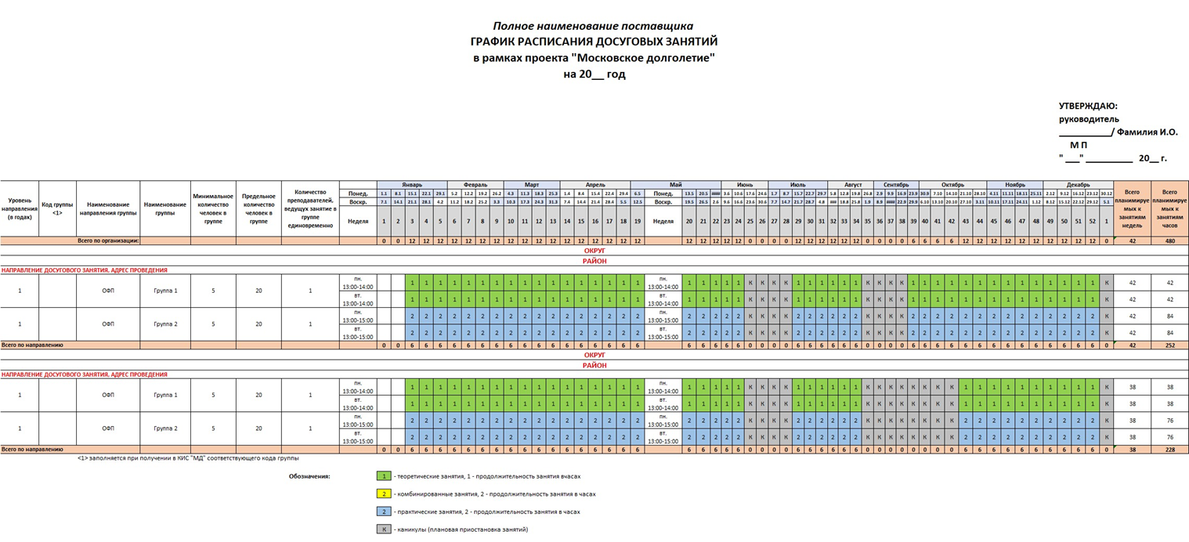

Приложение 3 к инициативной заявке об участии в проекте «Московское долголетие» по специальной и (или) уникальной программе

 |  | Перечень персонала организации – участника Проекта для предоставления доступа к КИС МД
 |  | Сокращенное наименование Организации |  |  |  |  |  |  |  | ИНН Организации
 |  | Перечень преподавателей и персонала для предоставления доступа к КИС МД
№ | Фамилия |  | Имя | Отчество |  | СНИЛС | Направление досугового занятия | Поднаправление досугового занятия | Номер мобильного телефона  10 цифр без кода страны, скобок, дефисов | Адрес электронной почты  уникальный для каждого сотрудника | Роль пользователя
1
2
3

